Fecha
Jueves  3 | - Se participó en la Segunda Sesión del Consejo Académico de la Universidad del Tecnológica de Cancún, vía Zoom.
Lunes  7 | - Se asistió a la Sesión Ordinaria de la Sociedad Mexicana de Geografía y Estadística.
Jueves  10 | - Comida con el Cronista de la Ciudad, Fernando Martí.

SE REALIZARON LAS SIGUIENTES GESTIONES:
- Se apoyó a Best Day con un acta de inspección en Mesas de Hospitalidad en Isla Mujeres.

- Se apoyó a TUI con un acta de inspección en Mesas de Hospitalidad en Playa del Carmen.

- Se apoyó a Nexus Tours con el trámite de unas TIAS del Aeropuerto de Cancún.

SE RECIBIÓ RESPUESTA A LA CARTA ENVIADA AL PRESIDENTE ANDRES MANUEL LOPEZ OBRADOR Y LOS ASUNTOS FEDERALES QUE AFECTAN AL TURISMO.
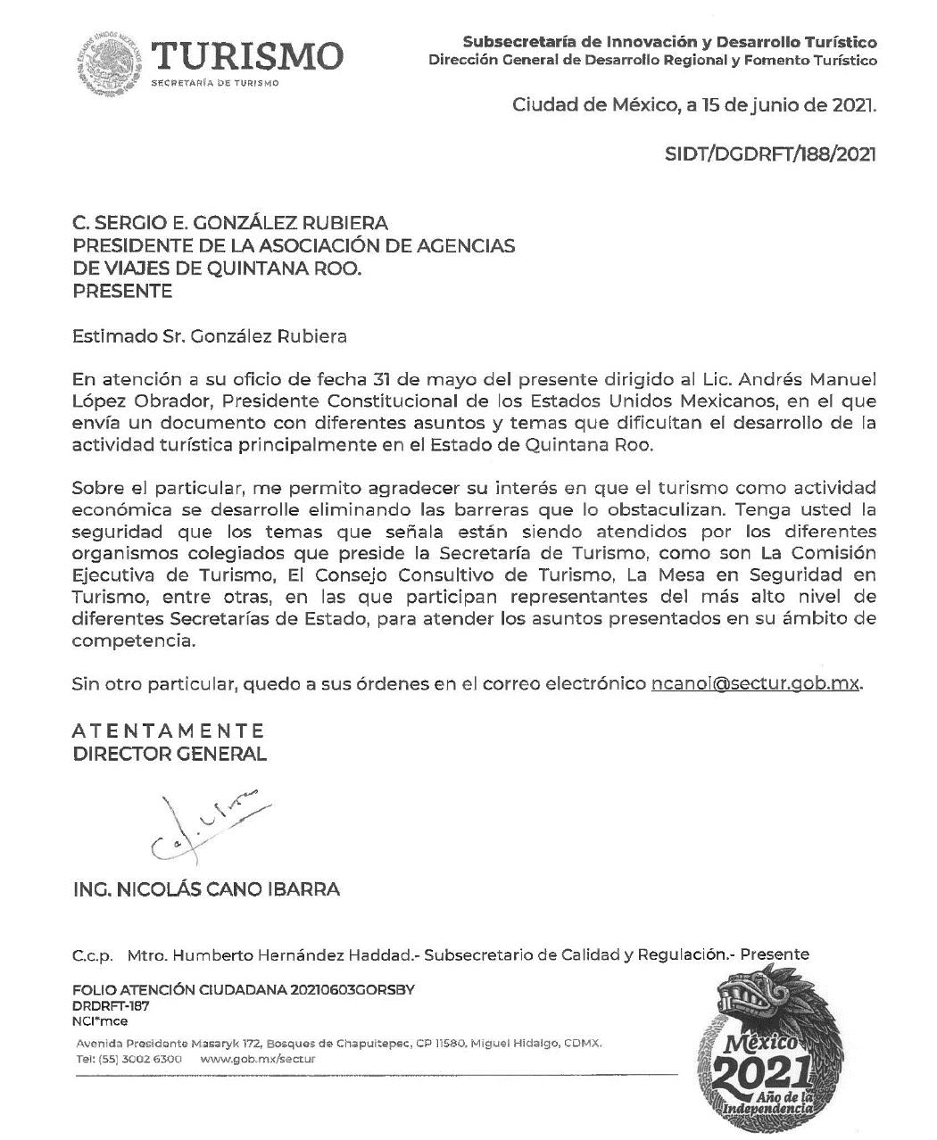

SE RESPONDIÓ OFICIO RECIBIDO:
